# LOGO-ETEC – Leonardo Energy Brasil

# Etec Dr.Emílio Hernandez Aguilar

# Analise e desenvolvimento de Sistemas

Ingrid Eufrasio Rodrigues Polidoro

Matheus Latancio Polidoro

Victoria dos Santos Saca

# Modelo de Negócio Selecionado

**Nome:** Feito a mão com a Simone

**Atuação:** Artesanato em outros materiais

**CNAE:** 3299-0/99

**Descrição:** Fabricação de produtos diversos (Peso de porta, tapetes, panos de prato, fraudas de pano e produtos artesanais para casa)

Modelagem de dados:

|  |  |  |
| --- | --- | --- |
| **Cliente** | **Tipo de dados** | **obrigatório?** |
| nome | texto | sim |
| sobrenome | texto | sim |
| idCliente | inteiro | sim |
| telefone | inteiro | sim |
|  |  |  |
|  |  |  |
| **Compra** | **Tipo de dados** | **obrigatório?** |
| data | data e hora | sim |
| idProduto | alfanumérico | sim |
| quantidade | inteiro | sim |
| preco | real | sim |
| idCompra | alfanumérico | sim |
| idCliente | alfanumérico | sim |
|  |  |  |
|  |  |  |
| **Produto** | **Tipo de dados** | **obrigatorio?** |
| nome | texto | sim |
| quantidade | inteiro | sim |
| preço | real | sim |
| material | texto | não |
| avaliação | inteiro | não |
| idProduto | alfanumérico | sim |
| idProfissional | alfanumérico | sim |
|  |  |  |
|  |  |  |
| **Profissional** | **Tipo de dados** | **obrigatorio?** |
| nomeCompleto | texto | sim |
| idProfissional | alfanumérico | sim |
| telefone | alfanumérico | sim |

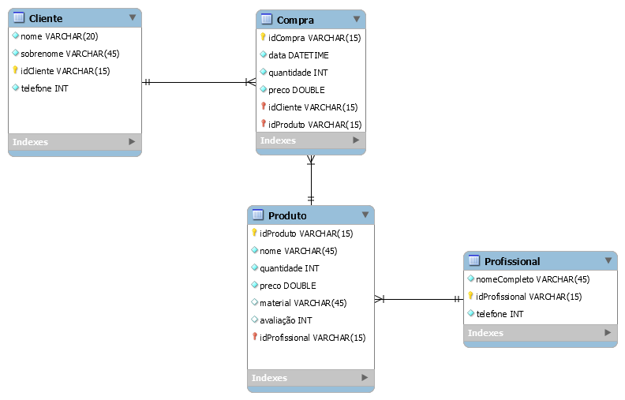Diagrama: